МАСТЕР-КЛАСС «ОБУЧЕНИЕ ДЕТЕЙ СТАРШЕГО ДОШКОЛЬНОГО ВОЗРАСТА ОСНОВАМ БЕЗОПАСНОСТИ ПО ПДД,
ПОСРЕДСТВОМ ЛЭПБУКА «ДОРОЖНАЯ АЗБУКА»

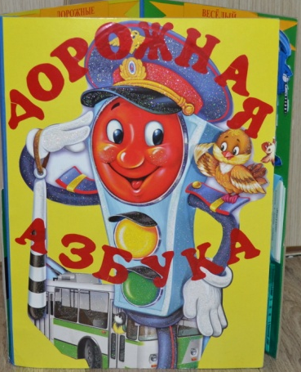
Цель: Познакомить с лэпбуком «Дорожная азбука», как одной из форм совместной деятельности взрослого и ребёнка, при формировании модели культурного и безопасного поведения участников дорожного движения.
Задачи:
• познакомить педагогов с формами работы по теме «Дорожная азбука» с использованием лэпбука;
• повысить уровень мастерства педагогов.
Вводная часть
Лэпбук – это книжка-раскладушка с кармашками, дверками, окошками, вкладками и подвижными деталями, в которую помещены материалы на одну тему.
Лэпбук это интересно, доступно и не очень затратно в сравнении с нашими дорогими развивающими игрушками.
Чем для меня стала привлекательна данная форма работы? Я активно использую ее в индивидуальной работе с детьми как одной из форм совместной деятельности взрослого и ребёнка, при формировании модели культурного и безопасного поведения участников дорожного движения. Ведь его можно использовать как в детском саду, так и дома.
1. Для педагога это отличный способ для повторения пройденного материала. В любое удобное время ребенок просто открывает лэпбук и с радостью повторяет пройденное, рассматривая сделанную своими же руками книжку.
2. Ребенок научится самостоятельно собирать и организовывать информацию.
3. Лэпбук хорошо подойдет для занятий в подгруппах детей. Можно выбрать задания под силу каждому
Практическая часть.
Участникам образовательного процесса предлагается отправиться в путешествие по «Дорожной азбуке». Путешествие включает в себя пять остановок, на которых выполняются увлекательные и интересные задания. Формируется модель безопасного и культурного поведения участников дорожного движения.
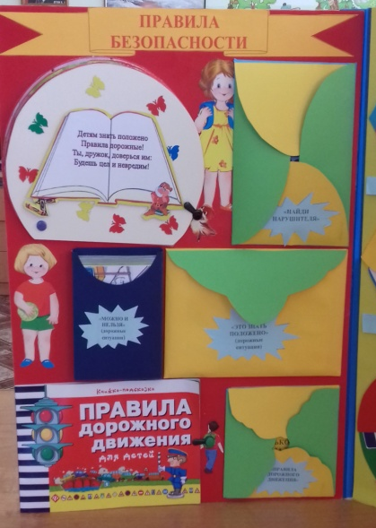
I. Остановка «Правила безопасности».
Содержание данного раздела представляет:
1. «Правила дорожного движения»;
2. «Дорожные ситуации»;
3. Книжка-подсказка «Правила дорожного движения»;
4. «Раскрась картинку»;
5. «Модели ситуаций»;
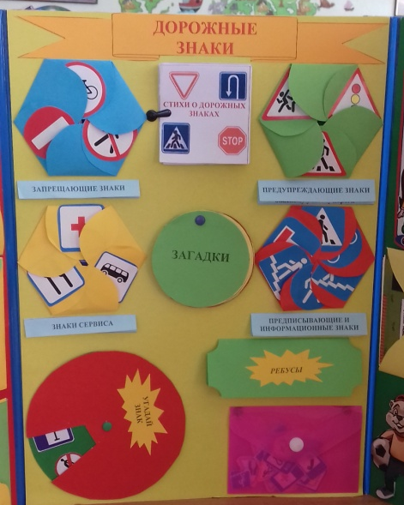
Цель: закрепить правила поведения на дороге; обсудить различные опасные ситуации, которые могут возникнуть при играх во дворе дома, на улице, познакомить с памяткой пешехода.
II. Остановка «Дорожные знаки».
В данном разделе представлены:
1. Виды дорожных знаков;
2. Стихи о дорожных знаках;
3. Дорожные знаки;
4. Ребусы;
5. Лото «Дорожные знаки»;
6. Игра «Назови знак»;
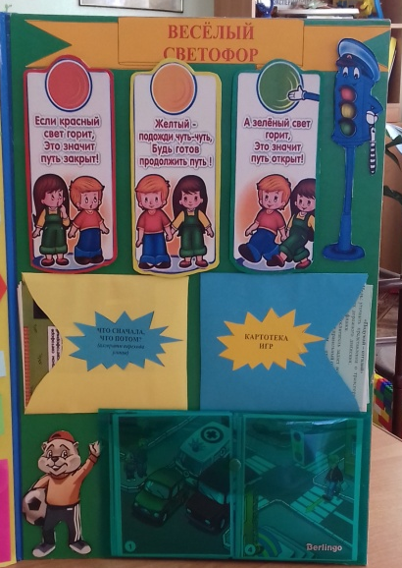
Цель: закрепить знания детей о дорожных знаках их классификации, предназначении, совершенствовать умение узнавать изображаемые знаки; создать условия для активизации мыслительной и познавательной деятельности учащихся в процессе изучения материала по теме «ПДД» через решение ребусов, чтение стихов.
III. Остановка «Весёлый светофор».
В этом разделе нас ожидают увлекательные задания:
1 «Жёлтый, красный, зелёный»;
2. Загадки;
3. Дорожные ситуации от Хомки;
4. «Что сначала, что потом» алгоритм перехода дороги;
Цель: закрепление знаний об элементарных правилах дорожного движения в решении дорожных ситуаций; о сигналах светофора; закрепление алгоритма перехода дороги со светофором, и без него.
IV. Остановка «Транспорт».
Содержание раздела:
1. Виды транспорта;
2. Классификация транспорта;
3. Четвертый лишний;
Цель: закрепить знания детей о видах транспорта по способу, месту передвижения, по назначению; способствовать развитию аналитического мышления посредством нахождения общего и различного между похожими предметами; закрепить правила дорожного движения при нахождении вблизи транспорта.
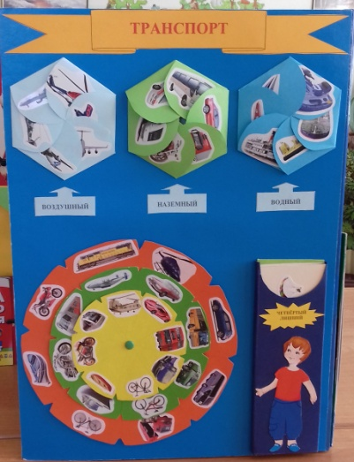
V. Остановка «Макет дороги».
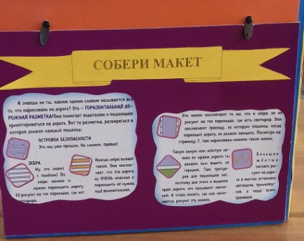
В этом разделе предлагается собрать макет дороги.
Цель: Закреплять правила дорожного движения, умение применять знания, полученные ранее в практической деятельности. Активизировать мышление детей посредством: развития у детей способности к созданию задуманного продукта, совершенствования уровня накопленных практических навыков (создание макета улицы, дополнение его деталями).
Заключительная часть:
Вопросы для рефлексии:
1. Как вы чувствовали себя на мастер-классе?
2. Какие выводы для себя вы сделали?
3. Возник ли у вас интерес к использованию в практике лэпбука в индивидуальной работе с детьми как одной из форм совместной деятельности взрослого и ребёнка, при формировании модели культурного и безопасного поведения участников дорожного движения?

